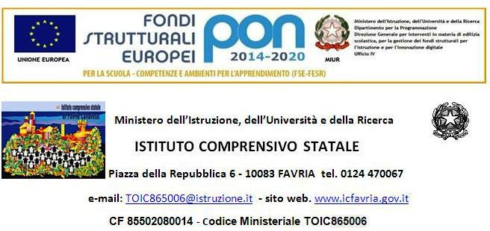
Anno scolastico 2017/18

EVENTI istituto | DATA
UN LIBRO IN DONO | OTTOBRE ( ISCRIZIONE per plesso)  CONSEGNA LIBRI 19/11/2017
SPORT DI CLASSE | DICEMBRE2017 – GIUGNO 2018
COOP PER LA SCUOLA | 1 SETTEMBRE – 13 DICEMBRE
AUCHAN | SETTEMBRE - NOVEMBRE
SIMPLY | SETTEMBRE-NOVEMBRE
DISEGNI CALENDARIO | 15 NOVEMBRE 2017 tema : art. 9 COSTITUZIONE
DISEGNI DIARIO | - 16 MARZO 2018  - PRIMARIA -PLESSO OGLIANICO  - SECONDARIA : quinte e secondaria tema ART 9 COSTITUZIONE
PROGETTO PAI – identificaz precoce 1^ prova | 23-27 ottobre 2017
PROGETTO PAI – identificaz precoce 2^ prova | 15-19 gennaio 2018
PROGETTO PAI – identificaz precoce 3^ prova | 14-16 maggio
SETTIMANA DEL CODING  CODE WEEK | 7-22 OTTOBRE 2017
SAVE THE DATE | 14 dicembre 2017
SETTIMANA DEL PNSD | MARZO 2018
GIORNATA DELL'INFANZIA | 20 novembre 2017
VIOLENZA SULLE DONNE | 24 novembre 2017
GIORNATA AUTISMO | 27 MARZO 2018
GIORNATA DELLA MEMORIA | 27 gennaio 2018
GIORNATA FAI- mostra lavori | 21 aprile 2018
GIORNATA DELLA SICUREZZA | 22 novembre 2017
SETTIMANA DELLO SPORT | MARZO-APRILE 2018
COMMEMORAZIONI CIVILI | 25 aprile – 4 NOVEMBRE – 2 GIUGNO
SETTIMANA LINGUA E CULTURA INGLESE | 12-16 MARZO 2018
SCUOLA A PORTE APERTE | DICEMBRE
PROVE EVACUAZIONE | - 6 novembre 2017- terremoto  - 9 novembre 2017( scuola secondaria )  - Dal 7al 9 marzo2018 – incendio  - Facoltativa 7/11 maggio 2018 – alluvione
SETTIMANA DEL POTENZIAMENTO secondaria | Febbraio
PROVE INVALSI | SCUOLA PRIMARIA  - 3 maggio 2018-prova di inglese  - 9 maggio 2018 -prova di italiano ( II e V)  - 11 maggio 2018 -prova di matematica ( II e V)
SCUOLA SECONDARIA
- Le classi terze della scuola secondaria di I grado svolgeranno le prove di italiano , matematica e inglese nei giorni che verranno indicati da Invalsi , tra 4 aprile 2018 e 21 aprile 2018

PROVE PDM PRIMARIA | maggio
PROVE PDM SECONDARIA | Aprile/maggio
CONSEGNA DIPLOMI SCUOLA DELL’INFANZIA | Fine GIUGNO 2018
CONSEGNA DIPLOMI DI MERITO ALLA SCUOLA SECONDARIA DI GRADO | Fine GIUGNO 2018

